Billede | Titel
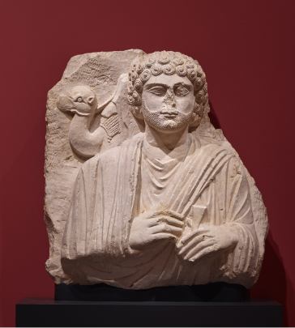 | 01 Mand med kamel  Palmyra, Syrien  Ca. 150 e.v.t.  Kalksten  Glyptoteket  © Getty / Tahnee Cracchiola
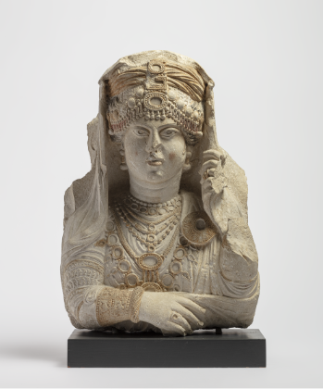 | 02 Skønheden fra Palmyra/  eller Kvinde med smykker, turban og slør  Palmyra, Syrien  200-250 e.v.t.  Kalksten  Glyptoteket  © Ny Carlsberg Glyptotek / Anders Sune Berg
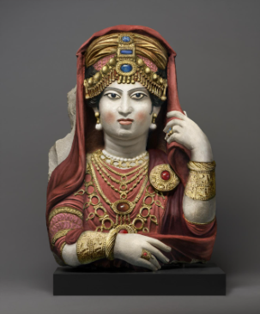 | 03 Rekonstruktion af Skønheden fra Palmyra  © Ny Carlsberg Glyptotek / Cecilie Brøns og Lars Hummelshøj
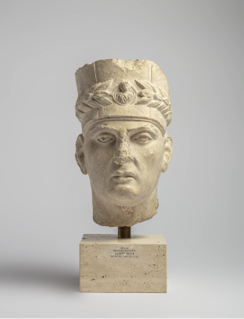 | 04 Præst  Palmyra, Syrien  Ca. 180-220 e.v.t.  Kalksten  Glyptoteket  © Ny Carlsberg Glyptotek / Anders Sune Berg
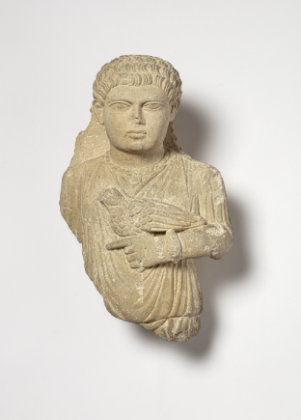 | 05 Dreng med fugl  Palmyra, Syrien  150-250 e.v.t.  Kalksten  Glyptoteket  © Ny Carlsberg Glyptotek / Anders Sune Berg
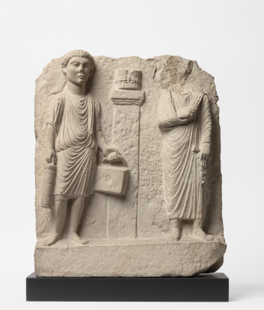 | 06 Præsten Yarhai og hans tjener  Palmyra, Syrien  230-250 e.v.t.  Kalksten  Glyptoteket  © Ny Carlsberg Glyptotek / Anders Sune Berg
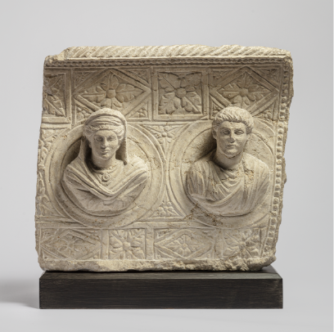 | 07 Sarkofaglåg med kvinde og mandsbuste  Palmyra, Syrien  230-250 e.v.t.  Kalksten  Glyptoteket  © Ny Carlsberg Glyptotek / Anders Sune Berg
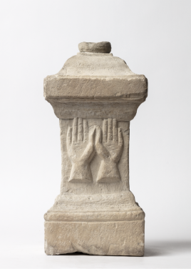 | 08 Alter med to hænder  Palmyra, Syrien  220-250 e.v.t.  Kalksten  Glyptoteket  © Ny Carlsberg Glyptotek / Anders Sune Berg
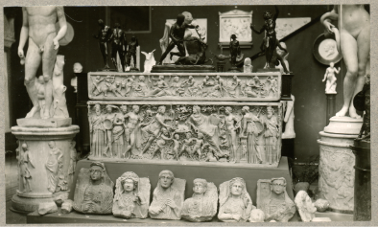 | 09 Carl Jacobsens Palmyra-samling  Det gamle Glyptothek i Valby  Ca. 1885  © Ny Carlsberg Glyptotek

